***Урок української мови у 2 класі***

**Тема уроку: *Розвиток уявлень про те,* *що слово служить* *для назви предметів, ознак, дій. Тематичні групи слів***

**МЕТА:** Розширювати знання учнів про слово,вчити групуватипредмети за певними ознаками, розвивати зв’язне мовлення учнів, збагачувати словниковий запас, виховувати бережне і шанобливе ставлення до хліба, повагу до людей праці.

**УРОК КОМБІНОВАНИЙ**

**ОБЛАДНАННЯ:** Хліб на рушнику,сигнальні картки з питанням«хто?», «що?», грунт з пшеничними сходами, зерно, колоски; малюнки; запис української народної пісні «Як діждемо літа», репродукція картини «Жниця» М. Пимоненка.

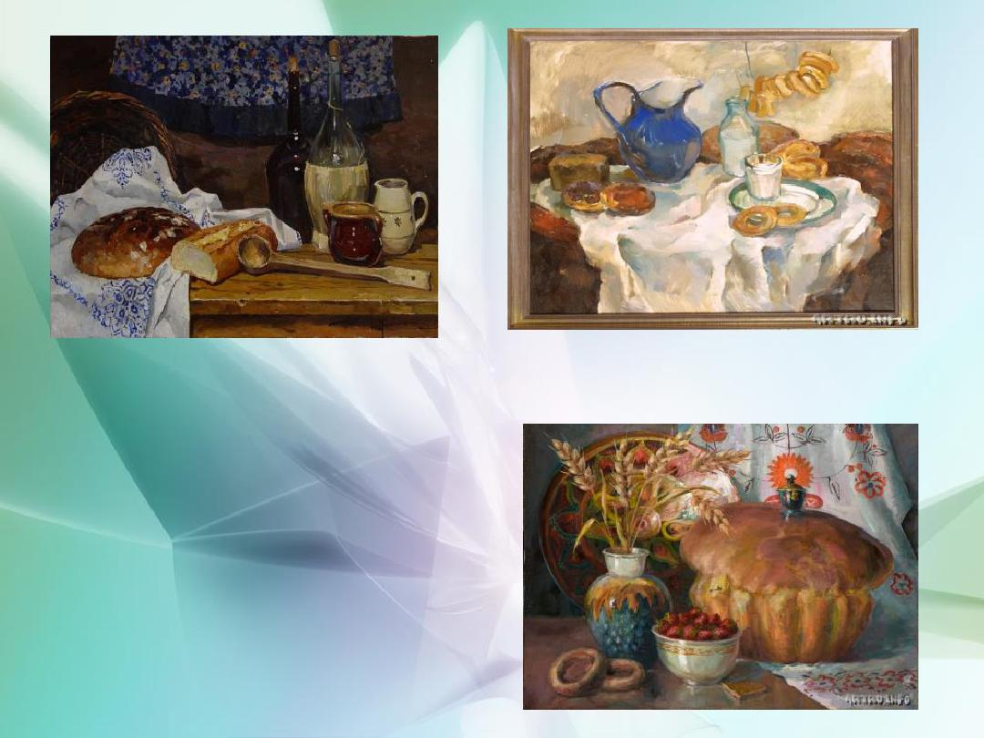

***Юсова Зінаїда. Хліб.***

***Дацук Кирило.*** ***2008 .Масло***

***Хліб і вино.***

***Сучасна живопись***

***Наконечний Олександр.***

***Хліб. Живопись. Масло***

**ХІД УРОКУ:**

**І. ОРГАНІЗАЦІЙНИЙ МОМЕНТ.**

Дзвоник всім нам дав наказ:-

До роботи другий клас.

**СЛАЙД.** **ДЕВІЗ:** До словечка,до слов`яточка притулися,

Може, так хоч мови рідної навчишся. М.

Тимчак

**ІІ. АКТУАЛІЗАЦІЯ ОПОРНИХ ЗНАНЬ.**

-Діти, що ви чекаєте від уроку? (Відповіді учнів.)

* Закрийте очі і скажіть: «У мене все вийде». – І я вам бажаю успіху.

**«Мозковий штурм» + «Мікрофон».**

* Яку тему ми вивчали на минулому уроці? ( «Слово»).
* Що таке слово?
* Скільки слів в українській мові? (Безліч).
* Чому? ( с.60, впр.2).

-

**ІІІ. КАЛІГРАФІЧНА ХВИЛИНКА**

Хх хл іб Хліб ( після загадки)

**СЛАЙД.** Загадка.Хоч не солодкий та дуже смачний.

Хоч і дешевий, проте дорогий.

Сядем обідати- він на столі.

Люблять його і дорослі й малі. (Хліб).

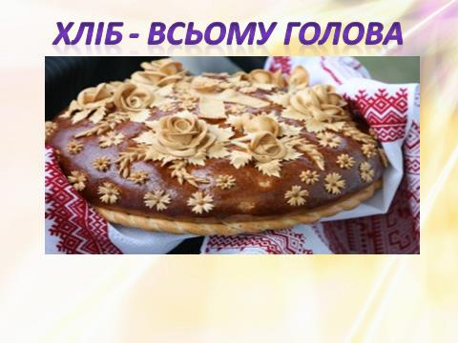

* + Запишемо в рядок слово- відгадку: **Хліб**
* Яке питання поставимо до слова хліб? (Що?)
* Який буває хліб? (Свіжий, золотавий, спечений, м`який, запашний, духмяний, святковий, …)
* До словосполучення доберіть і запишіть протилежне значення:

Свіжий хліб - …….(черствий хліб)

* І так, ми назвали ознаки до слова хліб. На які питання вони відповідають? (Який?)

Вчитель: Слово- важлива одиниця української мови. За допомогою слів ми спілкуємося, передаємо думки. Слова називають предмети, ознаки, дії. Кожне слово має лексичне значення.

**ІV. ПОВІДОМЛЕННЯ ТЕМИ І МЕТИ УРОКУ**

Сьогодні ми працюватимемо зі словами, які за своїм значенням можуть створювати певну тематичну групу слів.

**Робота з підручником**.Вправа1.Розгляньте малюнки.

-Запишіть за зразком: (що?) Трактор (хто?) Тракторист

Хліб Хлібороби

-Хто такі хлібороби? Дізнаємось із Вправи 2. Мовчки

прочитайте перше речення. Дайте відповідь.

-Прочитайте ІІ абзац. Чи всі слова зрозумілі? Назвіть і запишіть слова, які відповідають на питання хто?

Землероби, комбайнери, господарі, мірошники, пекарі - це

……….(хлібороби!)

* Що в цих словах спільного?

-Яку роботу вони виконують? Виберіть слова і запишіть. Орють, розпушують, удобрюють, сіють, збирають, намелюють,спечуть – ………..( це дії хліборобів.)

* Що спечуть пекарі?

Хліб, батони, рогалики, калачі, пиріжки…- ……( це хліб.)

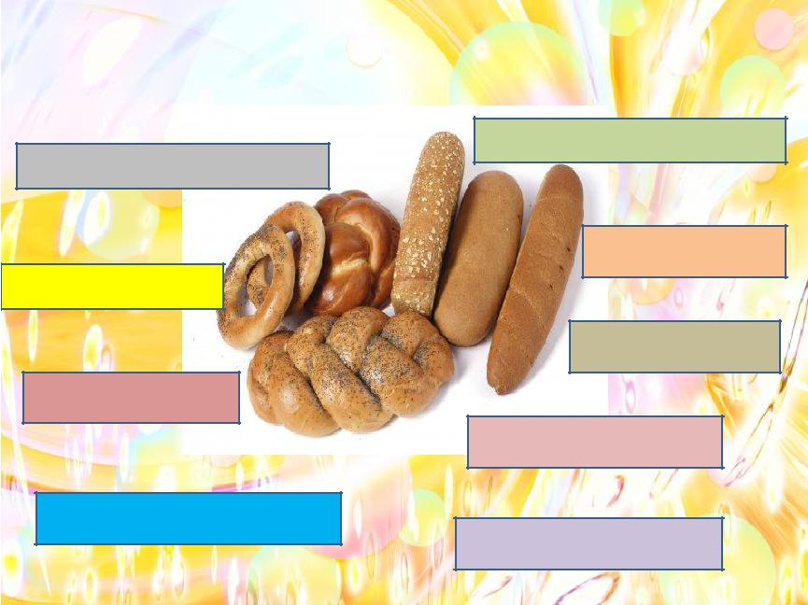

***Хлібобулочні вироби***

***Булочки***

***Бублики***

***Тістечка***

***Рогалики***

***Сушка***

***Батони***

***Сухарі***

***Пиріжки***

***Пампушки***

ВИСНОВОК: Що ми утворили?

- Тематичні групи слів, у яких слова мають спільне значення.

**Робота над малюнком.**

- Що ви бачите на малюнку? …………

1. **Створення «Асоціативного куща».**
   * А чи зразу хліб з`являється у такому вигляді , як ми бачимо його на нашому столі? (Ні).
   * Давайте доберемо слова, які у вас асоціюються зі словом «хліб» та складемо ланцюжок, що показує шлях, який проходить хліб до нашого столу:

**СЛАЙД.** -Дорога хліба до столу. (На столі земля,насіння,сходи пшениці, добрива, колоски, борошно, хліб).

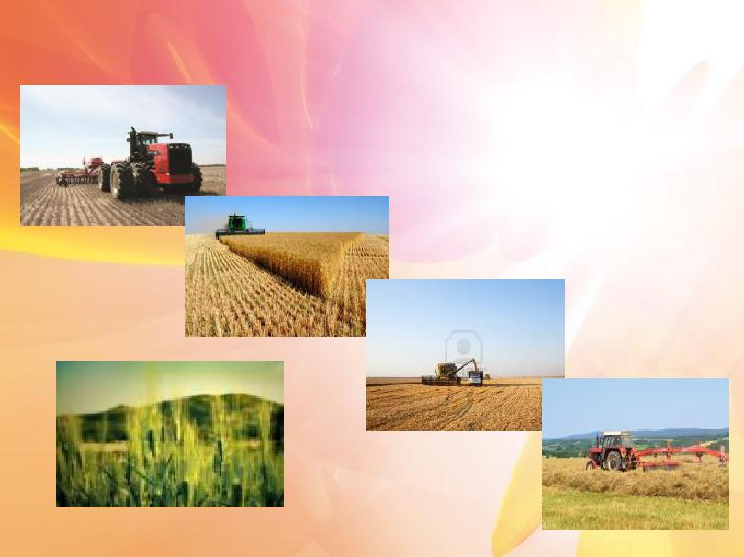

***Як хліб потрапив на стіл?***

***Чи знаєш ти, чим пахне хліб? Коли весною кілька діб Гуркоче трактор за рікою. Хліб пахне працею людською.***

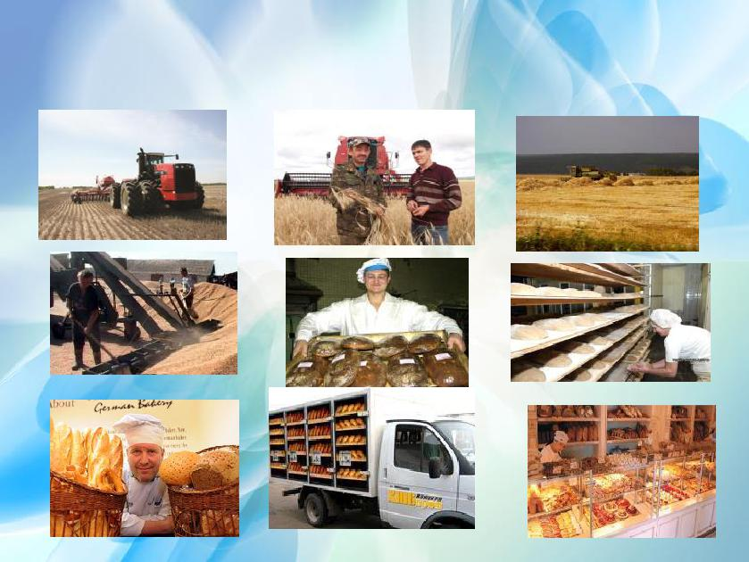

***Хліб на нашому столі з’являється***

***завдяки нелегкій праці людей 120 професій***

**V. ФІЗКУЛЬТХВИЛИНКА.** (Танцювальні рухи під супровідукраїнської народної пісні «Як діждемо літа»).

**ВЧИТЕЛЬ.** Візьму я в руки хліб духмяний,Він незвичайний, він святий. Ввібрав він пісню й працю в себе. Цей хліб рум`яний на столі. Йому до ніг вклонитись треба, Він - скарб найбільший на землі.

**VІ. ОСМИСЛЕННЯ Й УЗАГАЛЬНЕННЯ ОТРИМАНИХ ЗНАНЬ.**

1. **Робота в групах.**

І – Дібрати слова до тематичної групи « Хлібні рослини» (Жито, пшениця, овес, ячмінь, кукурудза).

* + – Дібрати слова до тематичноі групи «Колір поля» (Чорне, зелене, жовте, золоте , біле, білосніжне…).

1. **Гра «Усмішка».** На дошці питання хто?,що?

Учні беруть картки (у формі колоска) зі словами-назвами предметів (землероб, комбайнер, господар, мірошник, пекар, хлібороб, хліб, батон, рогалик, калач, пиріг) і прикріплюють під відповідним запитанням:

1. **Робота з прислів’ями**.З`єднати частини прислів’їв.Пояснити.

**СЛАЙД.** Без хліба усьому голова.

Хліб -

не сиди на печі.

Хочеш їсти калачі - немає обіда.

Які ще прислів`я та приказки про хліб ви знаєте?

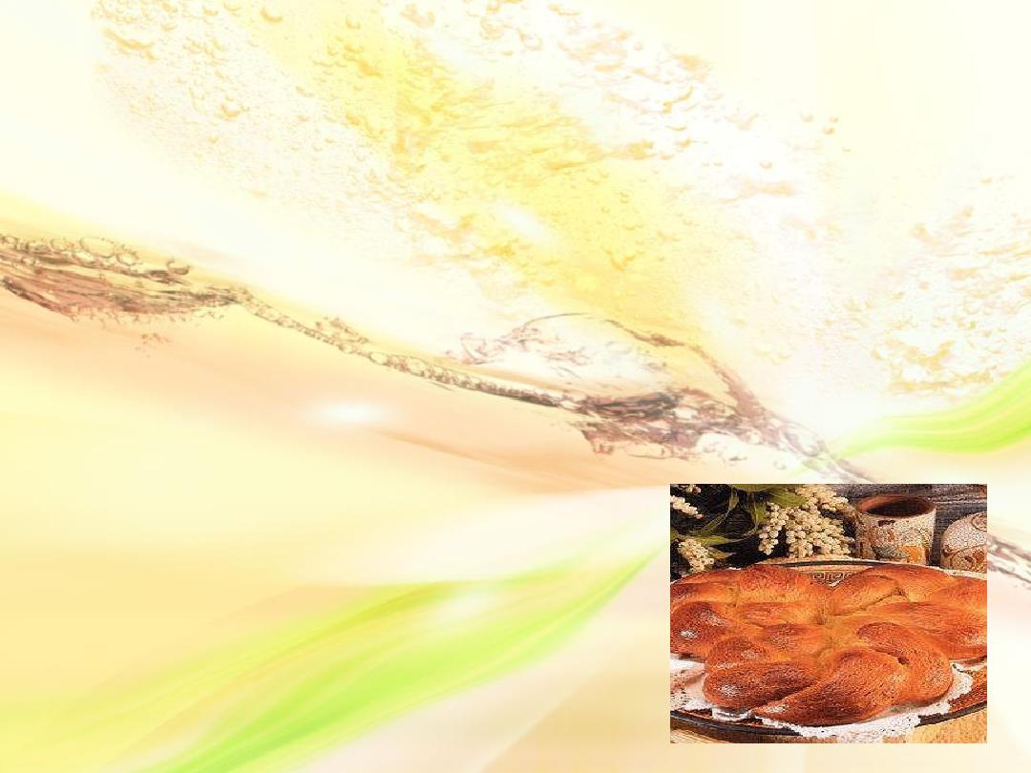

***Приказки та прислів’я про хліб***

➢***На чорній землі білий хліб родить.***

➢***Без солі й без хліба немає обіду.***

➢***Хочеш їсти калачі – не сиди на печі.***

➢***Як окраєць на столі, то й життя веселіше.***

➢***Хліб – батько, вода – мати.***

* + ***люди мруть не від хлібу, а від голоду.***
  + ***Без хліба суха бесіда.***
  + ***Без солі не смачно, без хліба – не ситно.***
  + ***Паляниця – хлібові сестриця.***
  + ***Зима із снігом – літи із хлібом.***
  + ***Яка пшениця, така й паляниця.***
  + ***Сій вчасно, вродить рясно.***
  + ***Де хліб і вода, там немає голоду.***
  + ***Хліб – всьому голова.***
  + ***Сила від хліба, хліб від землі.***

1. **Скласти речення** з групи слів.Записати. **СЛАЙД.** І-голова.усьому,Хліб-

ІІ – чорній, землі, На, родить. білий, хліб

**VІІ. ПІДСУМОК УРОКУ**

1. Уявіть, що трапилося б, якби зникли всі слова? (Відповіді учнів).
2. Що таке тематичні групи слів? (Це слова, які мають спільне значення).
3. Оцініть свою роботу на уроці:

-зелена картка – працював активно,старанно, творчо;

* + жовта – старанно, іноді помилявся;
    - червона - працював нижче своїх можливостей.

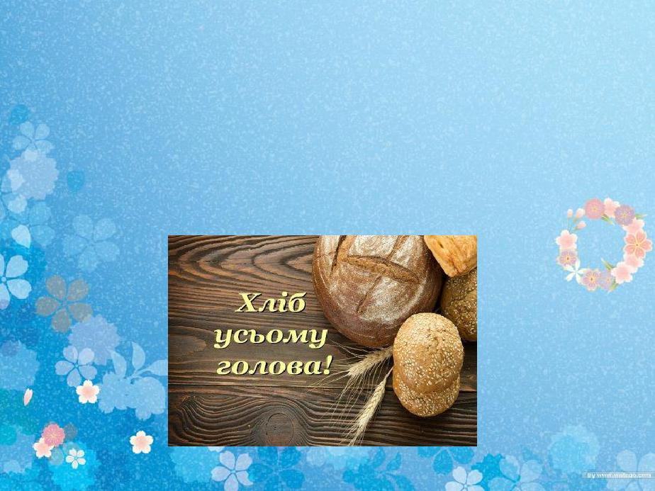***Хліб! У пошані до нього***

***Схилімо низько чоло.***

***Хліб! Це святіше святого,***

***Сонце, життя, і тепло.***

**VІІІ. ДОМАШНЄ ЗАВДАННЯ.**

* - Вправа 3, з`єднати частини прислів’їв, записати; ІІ– Дібрати і записати прислів`я про хліб.

**Література:**

* Захарійчук М.Д. Українська мова: Підруч. Для 2 кл.- К.: Грамота,

2012.

-Єфімова М. Словник прислів’їв та приказок з поясненнями.-Початкова школа. -х. Торсінг плюс, 2011.

-Крикун М. Роль слова в розвитку зв’язного мовлення молодших школярів// Поч. шк.- 2012.- № 11.

-Вашуленко М.В. Українська мова і мовлення в початковій школі:

Метод. посібник.- К.: Освіта, 2006.